**Validar envio de e-mail com sucessoEvidencias de teste  
  
10 Preenchimento formulário Send  
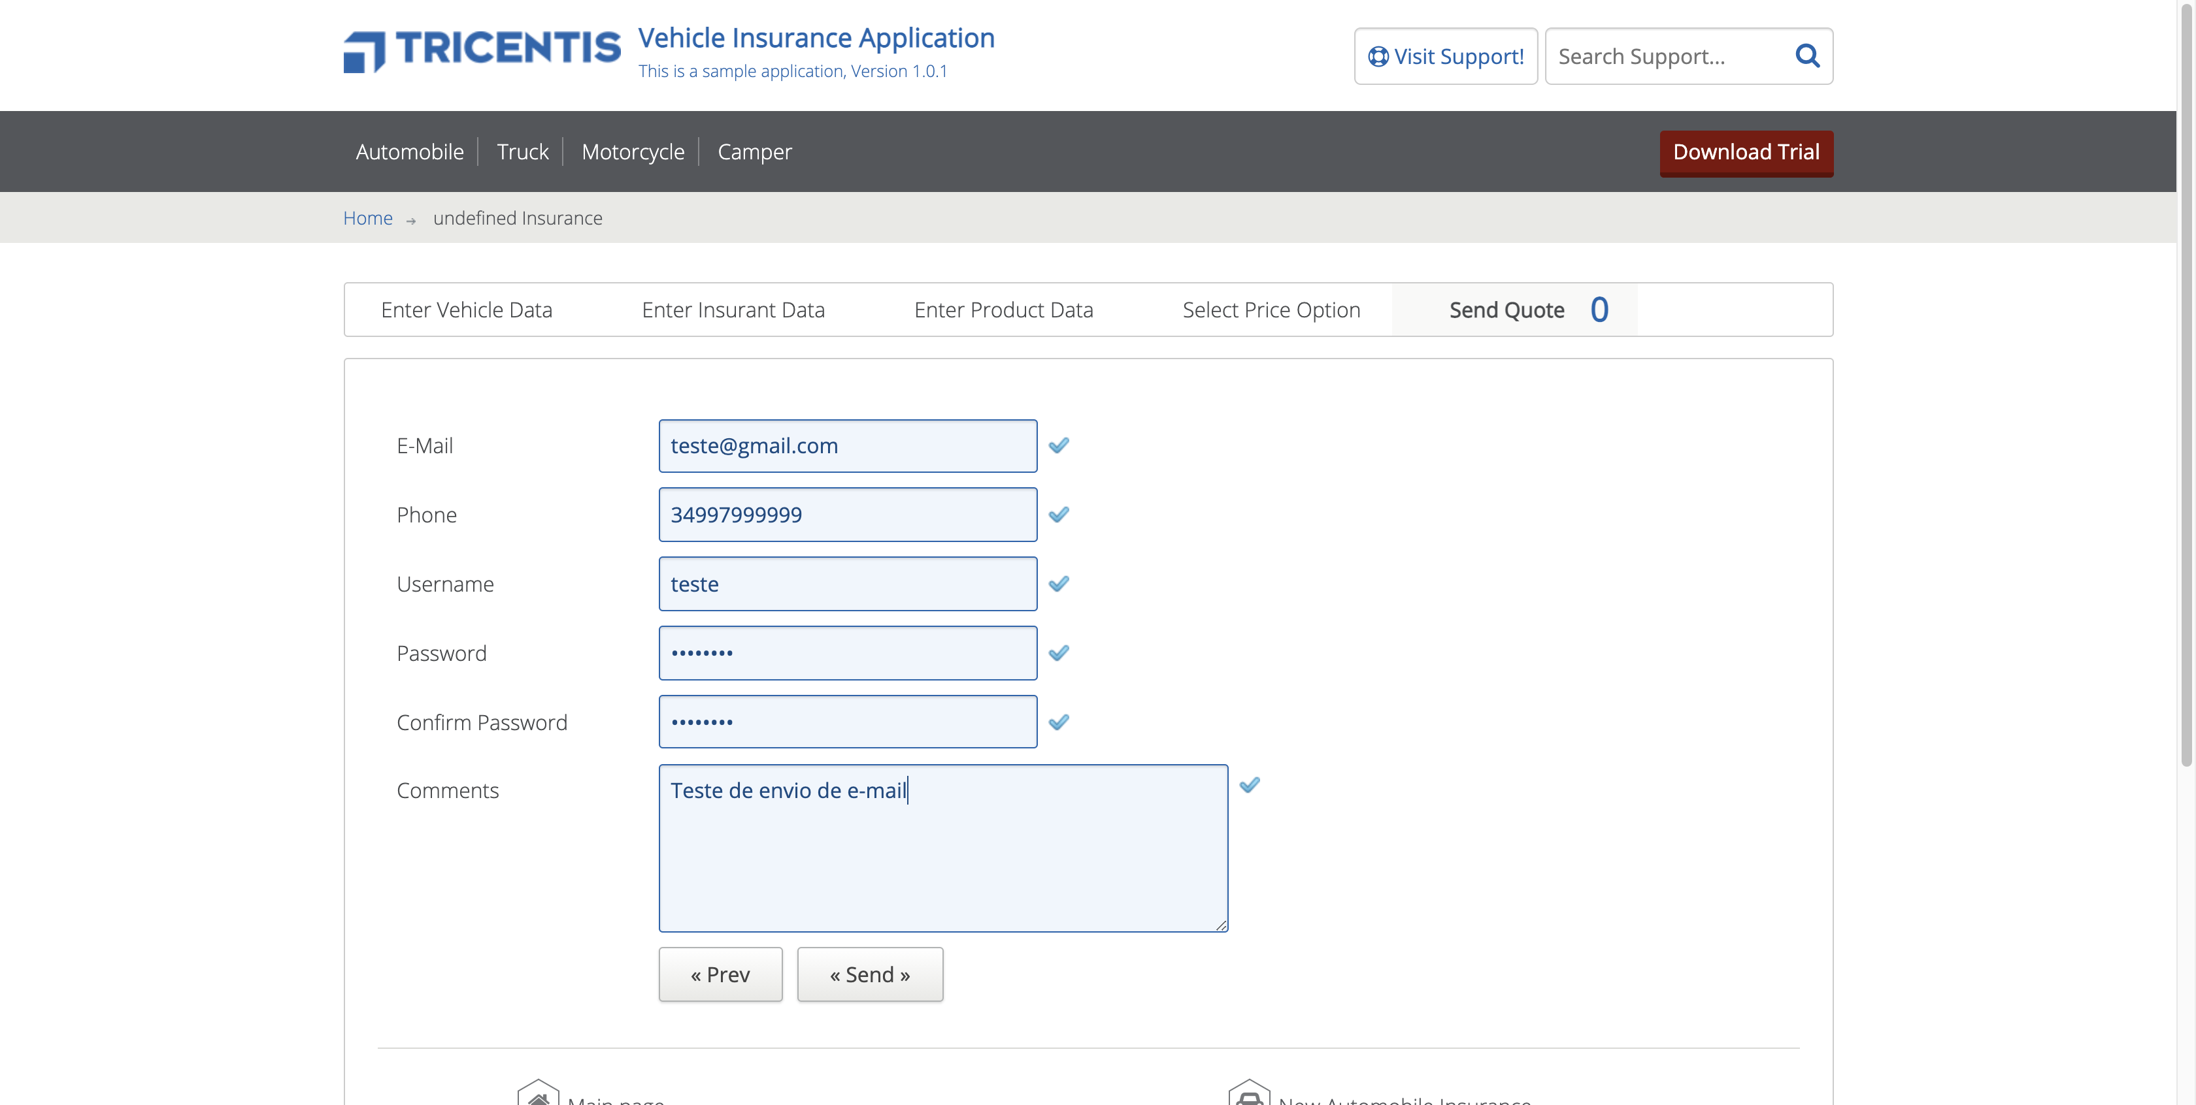11 Opção Send Quote  
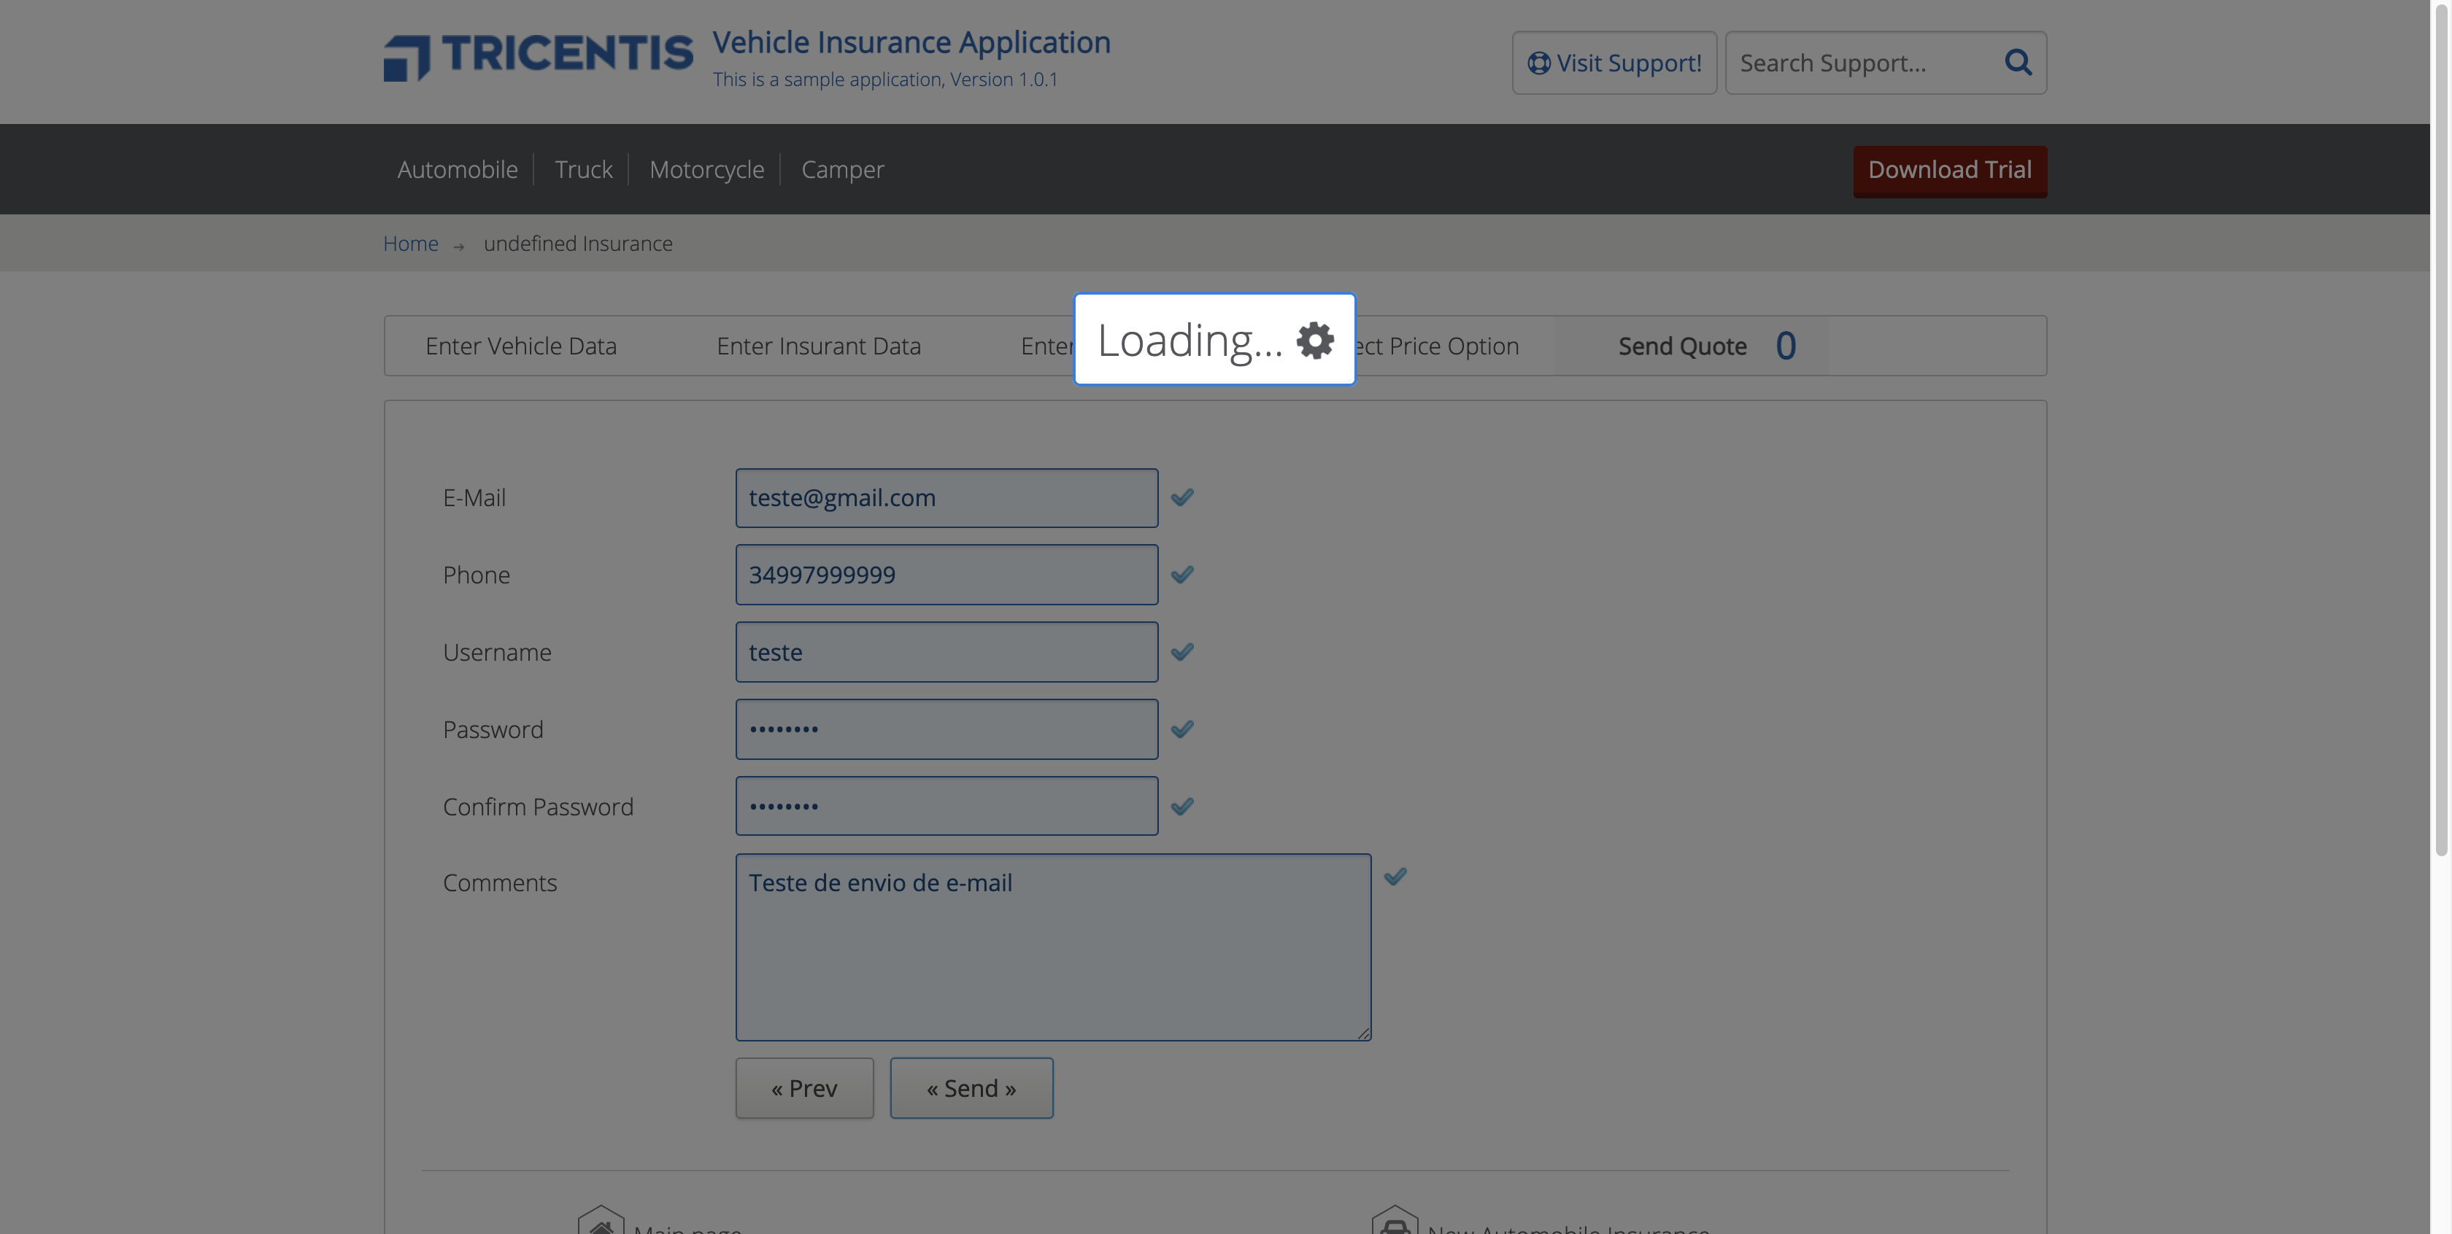12 E-mail Enviado  
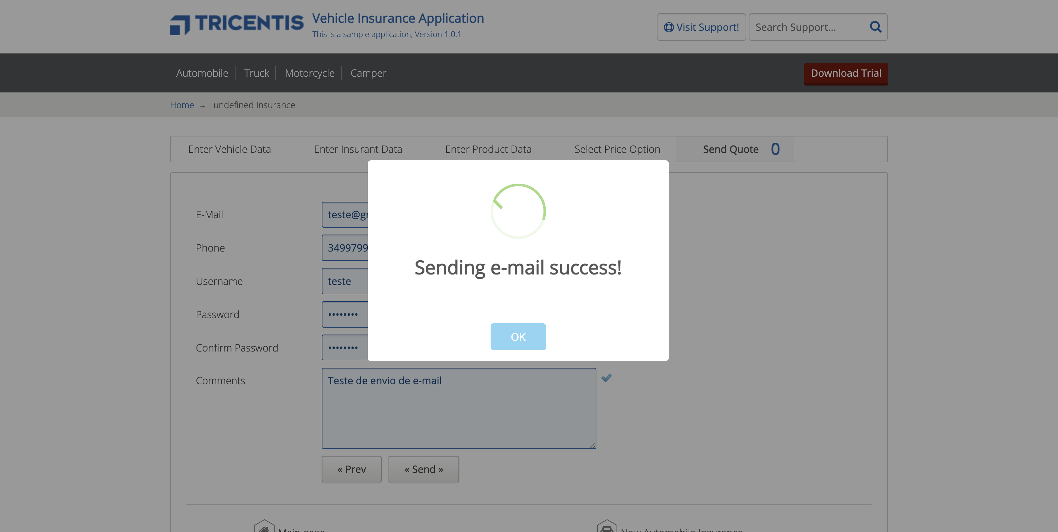1 Tela inicial Sample APP  
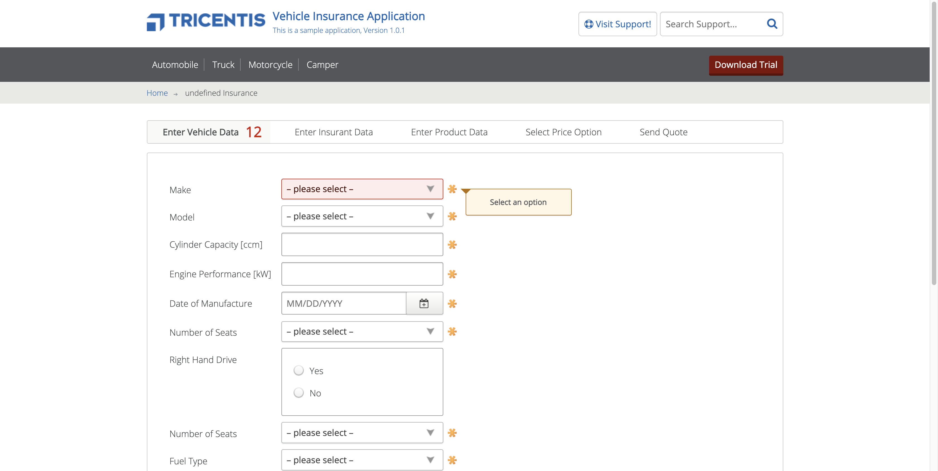2 Preenchimento formulário Vehicle  
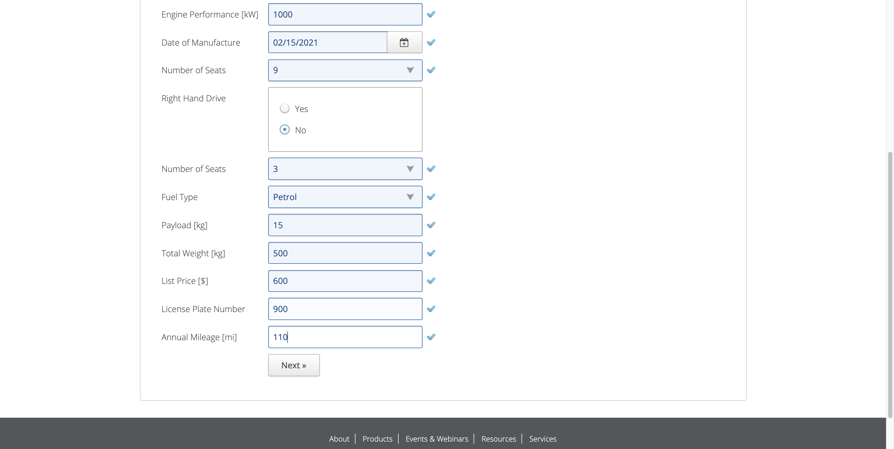3 Opção Next Vehicle  
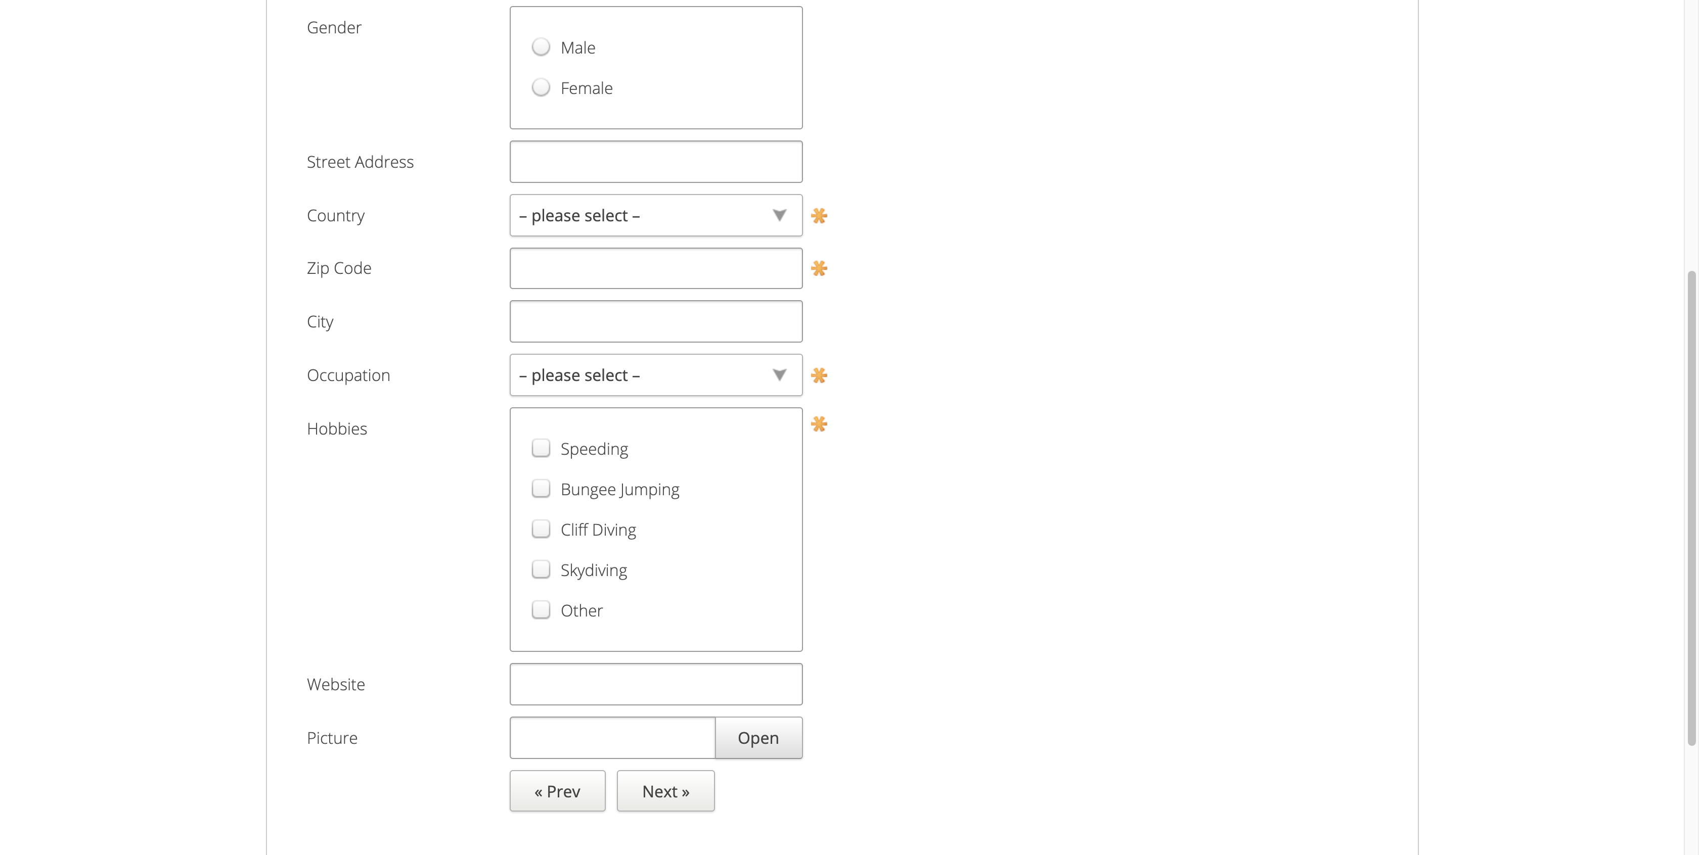4 Preenchimento formulário Insurant  
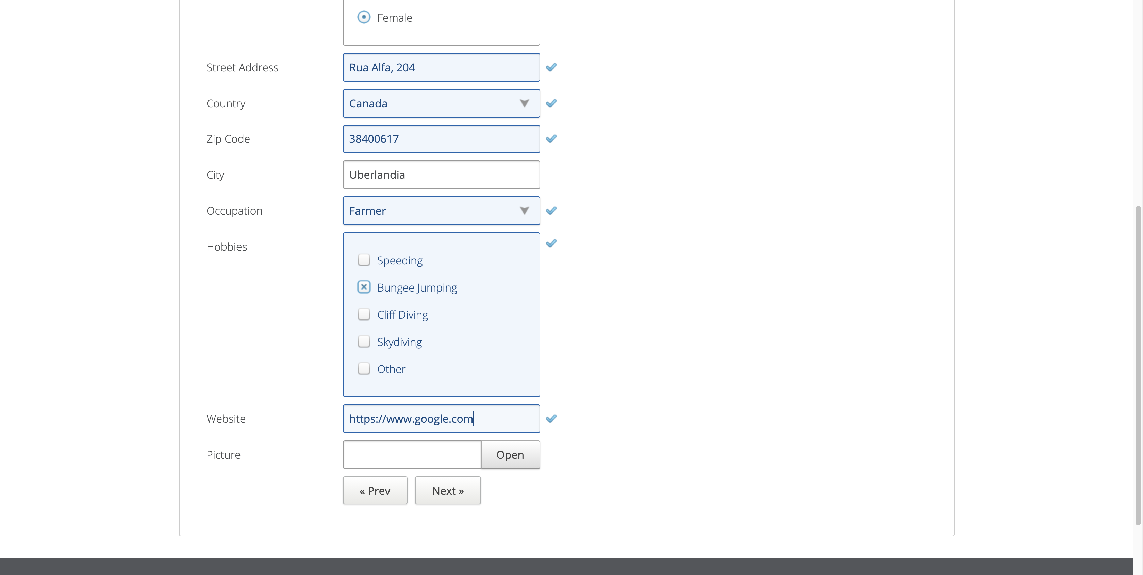5 Opção Next Insurant  
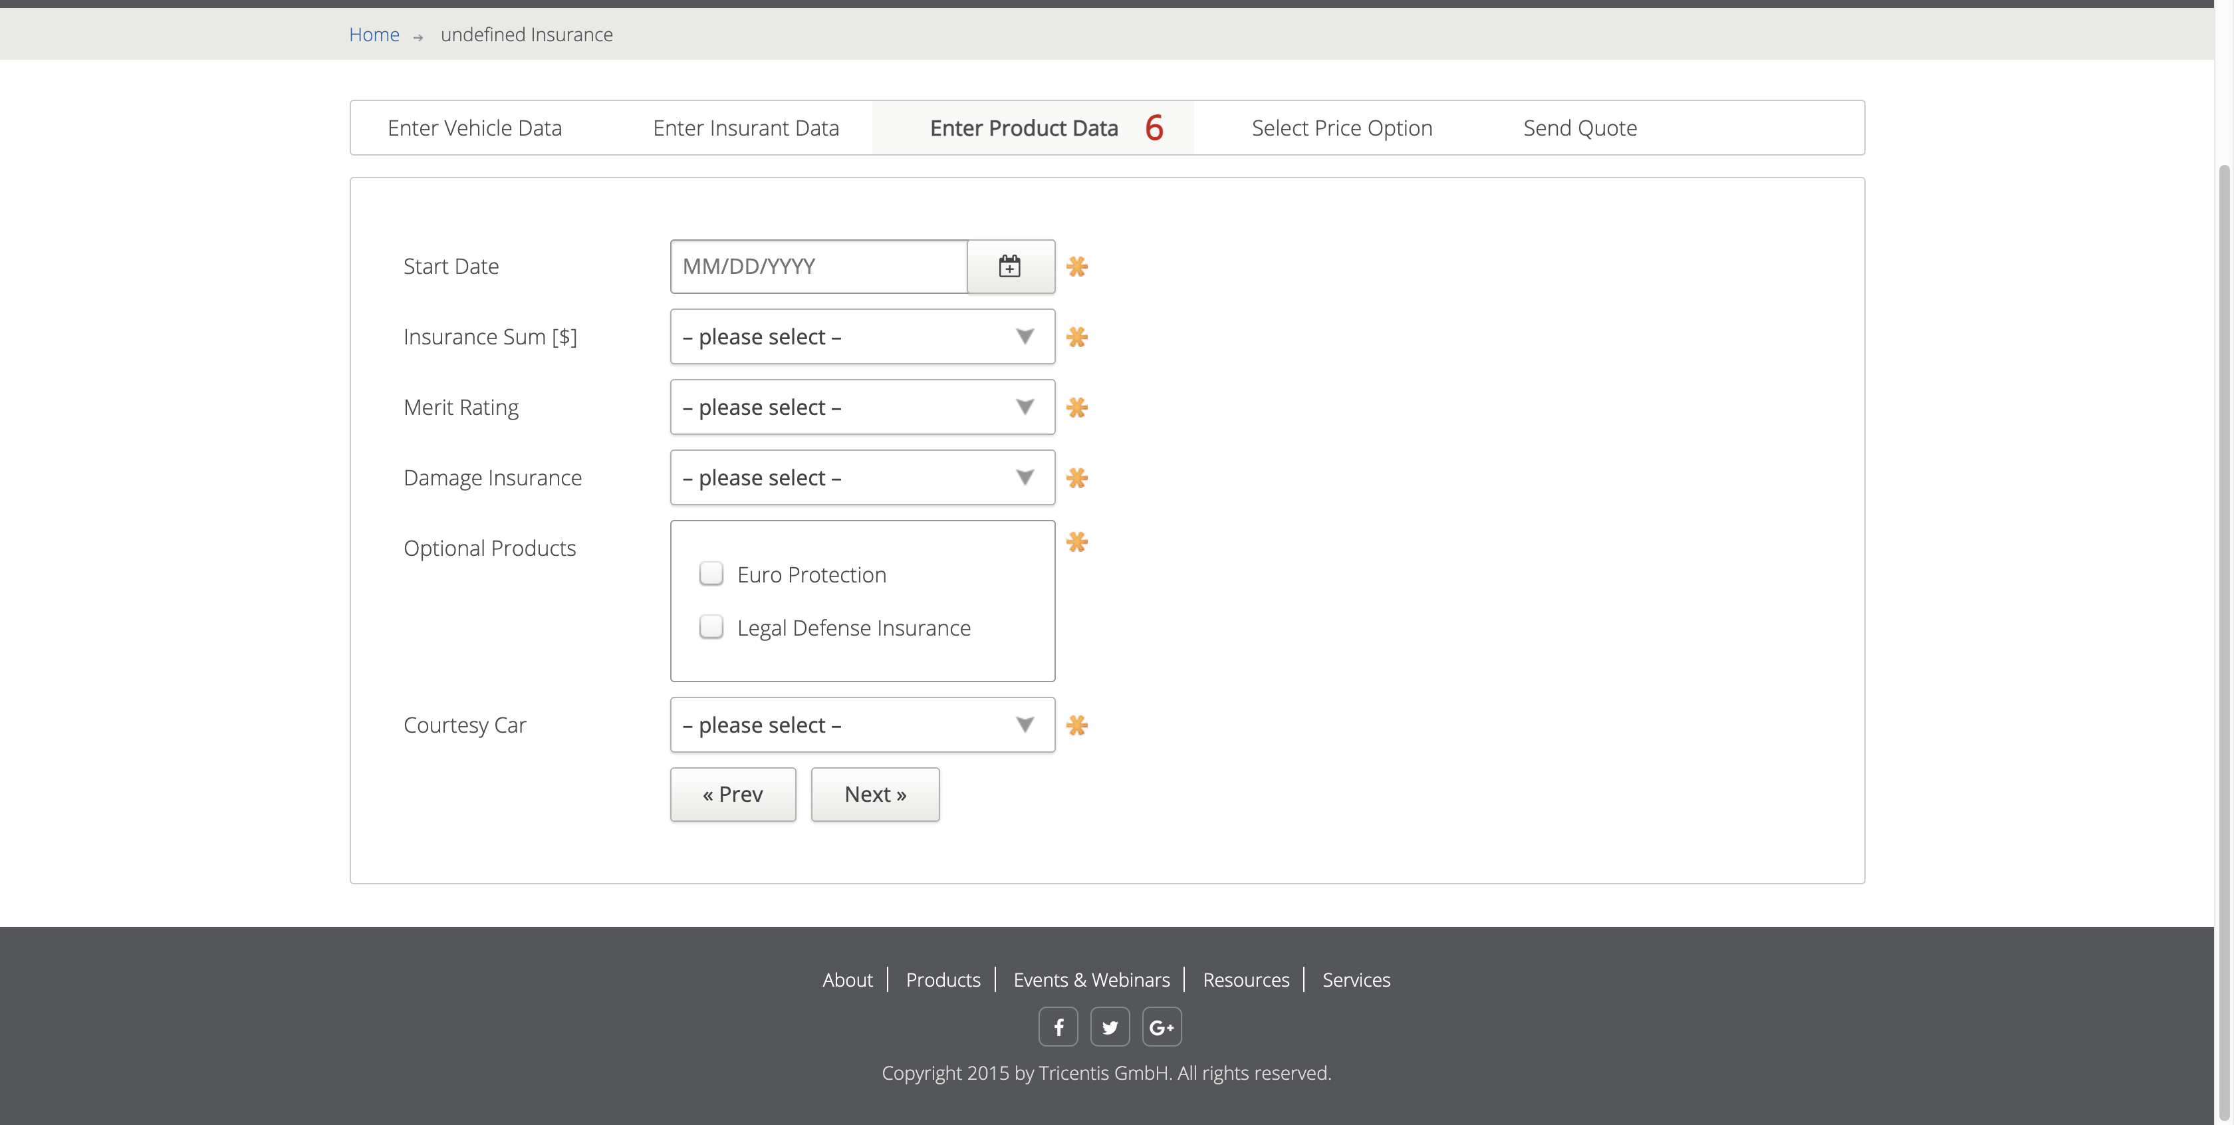6 Preenchimento formulário Product  
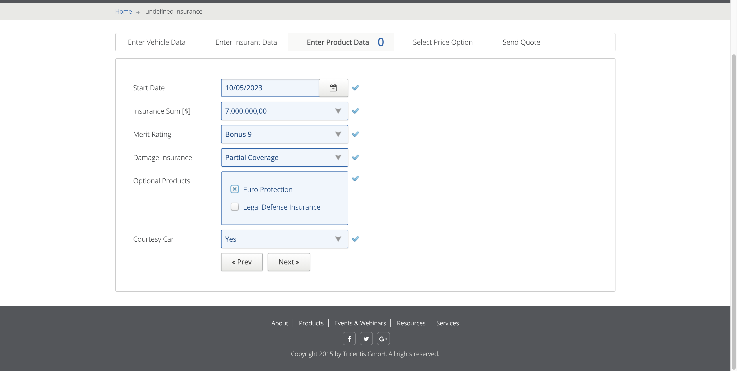7 Opção Next Product  
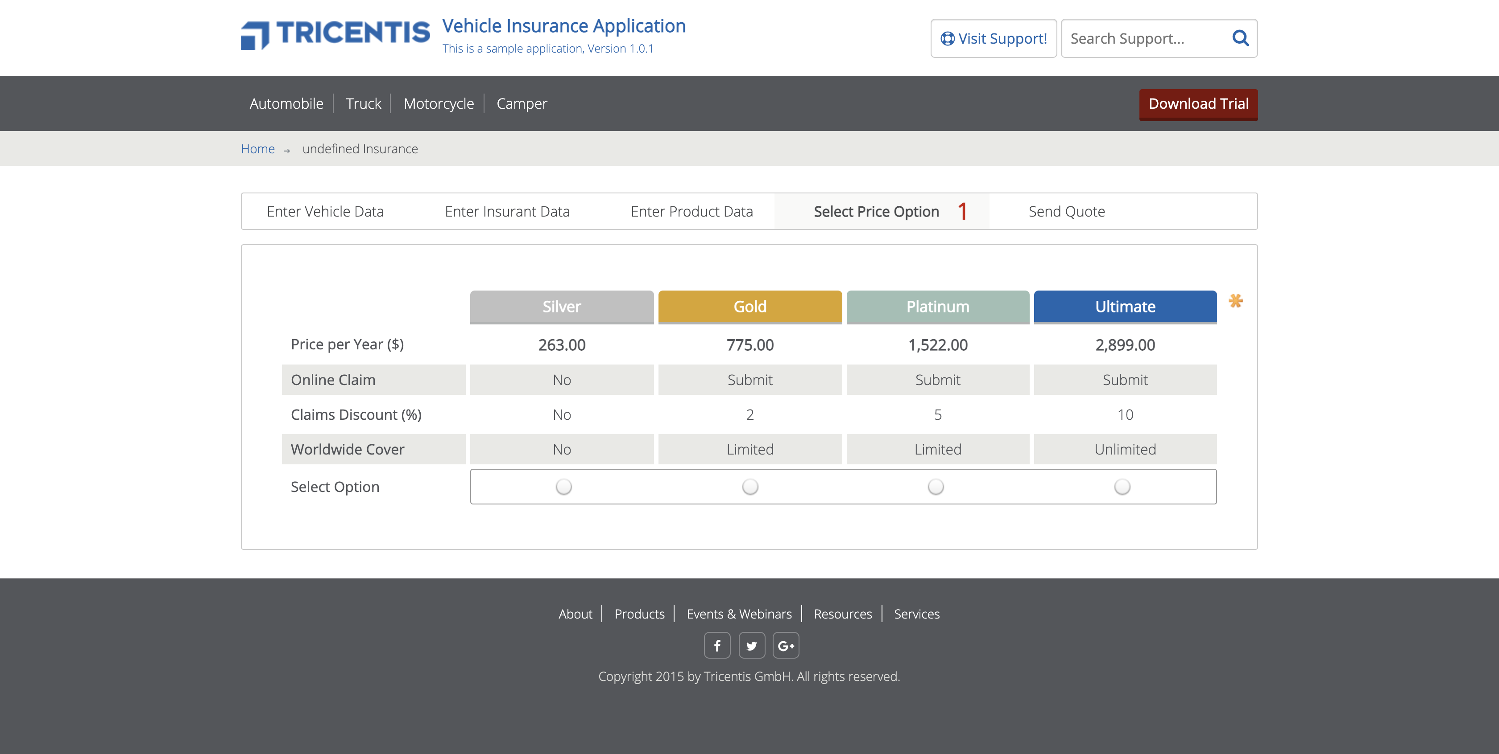8 Preenchimento formulário Price  
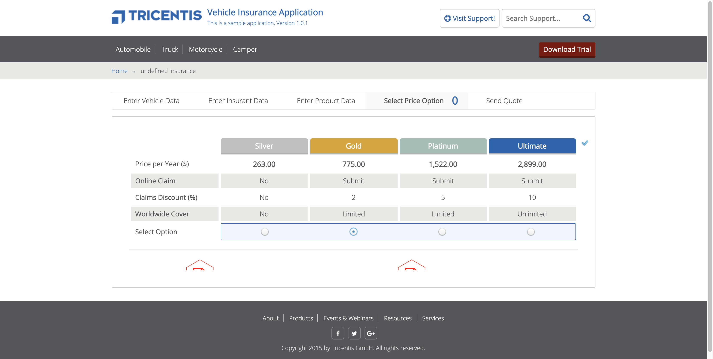9 Opção Next Price  
